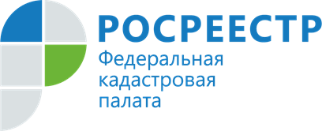

Эксперты Кадастровой палаты по Владимирской области ответят на вопросы граждан в рамках горячей линии

25 марта 2022 года Кадастровая палата по Владимирской области проведет горячую линию для граждан по вопросам исправления технических ошибок.
В Едином государственном реестре недвижимости (ЕГРН) содержится большое количество сведений как об объектах недвижимости, так и о земельных участках. Иногда случается, что в этих сведениях содержатся ошибки.
Техническая ошибка – описка, опечатка, грамматическая или арифметическая ошибка, допущенная органом регистрации прав при переносе данных из предоставленных на учет и регистрацию недвижимости документов.
Поскольку наличие ошибок может привести к серьезным последствиям для собственника объекта, то их следует устранить как можно быстрее после обнаружения.
Специалисты Кадастровой палаты дадут разъяснения по следующим вопросам:
- кто может обращаться с заявлением об исправлении технических ошибок;
- куда обращаться и какие документы необходимы для исправления ошибок;
- о сроках исправления технических ошибок, порядке уведомления об их исправлении.
Эксперты Кадастровой палаты ответят на вопросы по исправлению технических ошибок 25 марта 2022 года с 9:00 до 11:30 по телефону 8 (4922) 77-88-78.

Контакты для СМИ:
Управление Росреестра по Владимирской области
г. Владимир, ул. Офицерская, д. 33-а
Отдел организации, мониторинга и контроля
(4922) 45-08-29
(4922) 45-08-26

Филиал ФГБУ «ФКП Росреестра» по Владимирской области
г. Владимир, ул. Луначарского, д. 13А
Отдел контроля и анализа деятельности
(4922) 77-88-78

